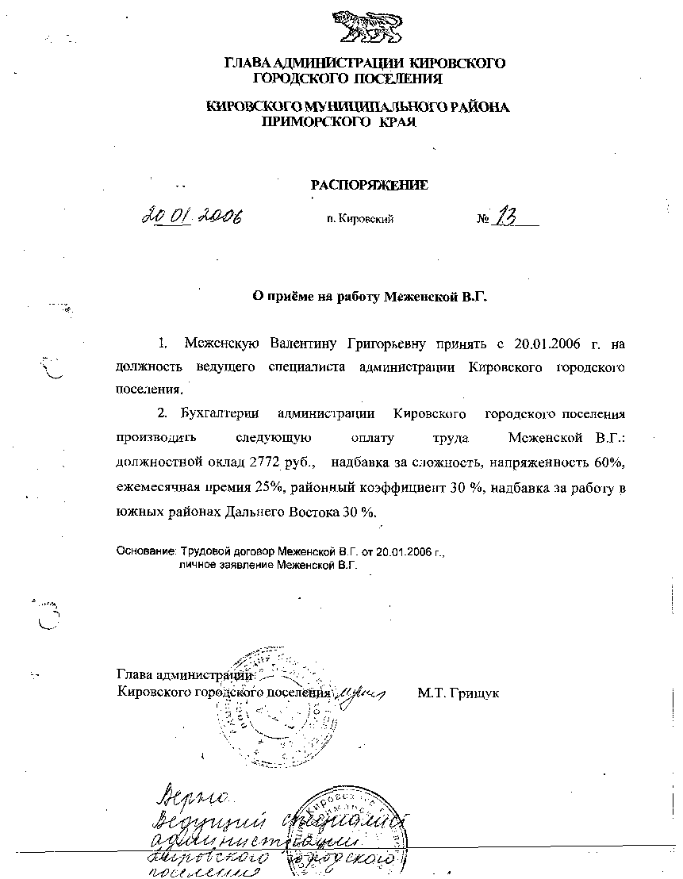

**АДМИНИСТРАЦИЯ КИРОВСКОГО ГОРОДСКОГО ПОСЕЛЕНИЯ**

**ПОСТАНОВЛЕНИЕ**

**30.08.2024 пгт. Кировский № 379**

[О порядке установления особого противопожарного режима на территории](http://internet.garant.ru/document/redirect/403101192/0)  
Кировского городского поселения Кировского муниципального района Приморского края

В соответствии с Федеральными законами [от 21.12.1994 N 69-ФЗ](http://internet.garant.ru/document/redirect/10103955/0) " О пожарной безопасности", [от 06.10.2003 N 131-ФЗ](http://internet.garant.ru/document/redirect/186367/0) " Об общих принципах организации местного самоуправления в Российской Федерации **",** [постановлением](http://internet.garant.ru/document/redirect/74680206/0) Правительства Российской Федерации от 16.09.2020 N 1479 "Об утверждении Правил противопожарного режима в Российской Федерации", [Уставом](http://internet.garant.ru/document/redirect/74878439/1000) Кировского городского поселения, в целях обеспечения первичных мер пожарной безопасности в пожароопасные периоды, администрация Кировского городского поселения Приморского края

ПОСТАНОВЛЯЕТ:

1. Утвердить:
   1. Порядок установления особого противопожарного режима на территории Кировского городского поселения Кировского муниципального района Приморского края (Приложение №1).
   2. Перечень оснований для установления особого противопожарного режима на территории Кировского городского поселения Кировского муниципального района Приморского края (Приложение №2).
   3. Перечень дополнительных требований пожарной безопасности, действующих в период особого противопожарного режима на территории Кировского городского поселения Кировского муниципального района Приморского края (Приложение № 3).
2. Общему отделу администрации Кировского городского поселения обеспечить размещение настоящего постановления на официальном сайте администрации Кировского городского поселения в сети Интернет.
3. Настоящее постановление вступает в силу со дня его официального опубликования.

Глава Кировского городского поселения-

Глава администрации

Кировского городского поселения С. В. Коляда

Приложение №1 Утверждено постановлением администрации Кировского городского поселения от «30»__08______ 2024 г. № 379

Порядок установления  
особого противопожарного режима на территории Кировского городского поселения Кировского муниципального района Приморского края

1. В случае повышения пожарной опасности, а также условий, перечисленных в "Перечне оснований для установления особого противопожарного режима на территории Кировского городского поселения Приморского края", глава Кировского городского поселения своим распоряжением устанавливает особый противопожарный режим на территории поселения.
2. Решение о введении особого противопожарного режима на территории Кировского городского поселения может приниматься по предложению начальника отдела надзорной деятельности и профилактической работы по Кировскому району УНД и ПР Главного управления МЧС России по Приморскому краю либо решения комиссии по предупреждению и ликвидации чрезвычайных ситуаций и обеспечению пожарной безопасности Кировского городского поселения Приморского края (далее - КЧС и ОПБ).
3. Особый противопожарный режим может быть введен как на всей территории Кировского городского поселения, так и его части в пределах границ отдельного населенного пункта, садоводческих, огороднических, дачных некоммерческих объединений граждан и т.д.
4. В распоряжении об установлении особого противопожарного режима указывается:

обстоятельства, послужившие основанием для введения особого противопожарного режима;

границы территории, на которой устанавливается особый противопожарный режим;

время начала установления особого противопожарного режима;

срок, на который устанавливается особый противопожарный режим;

перечень дополнительных требований пожарной безопасности, вводимых в целях обеспечения особого противопожарного режима;

должностные лица и органы, ответственные за осуществление конкретных мероприятий в период действия особого противопожарного режима, пределы полномочий этих органов и должностных лиц.

1. В случае необходимости принятия экстренного решения об установлении особого противопожарного режима на территории Кировского городского поселения, по указанию главы администрации Кировского городского поселения решение о введении особого противопожарного режима на территории Кировского городского поселения может быть принято на заседании КЧС и ОПБ.
2. Разработку комплекса мер, направленных на устранение повышенной опасности и контроль за их выполнением осуществляет администрация Кировского городского поселения руководствуясь Перечнем дополнительных требований

пожарной безопасности, действующих в период особого противопожарного режима в соответствии с Приложением N 3. При этом назначается должностное лицо, ответственное за организацию выполнения требований пожарной безопасности и координацию действий сил и средств на указанной территории.

1. Постановление об установлении особого противопожарного режима является обязательным для исполнения гражданами, организациями независимо от форм собственности и ведомственной принадлежности находящимися на территории Кировского городского поселения Кировского муниципального района.
2. Информация о введении особого противопожарного режима незамедлительно доводится до сведения населения Кировского городского поселения через средства массовой информации, с использованием средств оповещения и специальной техники, иными способами, позволяющими эффективно и своевременно уведомить все слои населения, независимо от их социального положения.

Приложение №2 Утверждено постановлением администрации Кировского городского поселения от «__»________ 2024 года № ___

Перечень  
оснований для установления особого противопожарного режима

1. Повышение пожарной опасности в результате наступления неблагоприятных климатических условий, в том числе:

* повышение температуры воздуха до +30 °C и выше в течение семи суток;
* сильный ветер (в том числе смерчи и шквалы) со скоростью ветра в порывах 30 и более метров в секунду.

1. Увеличение количества пожаров или случаев гибели, травмирования на пожарах людей на 15% и более по сравнению с показателями прошлого года.
2. Возникновение массовых пожаров на территории Кировского городского поселения (более 5 в день в течение 3 дней и более).
3. Крупные аварии на предприятиях и других потенциально-опасных объектах ставящие под угрозу жизнь и здоровье граждан, требующие немедленных действий по предупреждению или тушению пожаров и связанных с ними первоочередных аварийно-спасательных работ.
4. Осложнение обстановки с ландшафтными (природными) пожарами, угрожающими нормальной деятельности предприятий и граждан, создающими реальную угрозу жизни и здоровью людям, уничтожения их имущества.
5. При других обстоятельствах, требующих неотложных мер по защите населения, организации тушения пожаров и проведению аварийно-спасательных работ.

Приложение №3 Утверждено постановлением администрации Кировского городского поселения от «__»_________ 2024 года № ___

Перечень  
дополнительных требований пожарной безопасности, действующих в период  
особого противопожарного режима

В рамках обеспечения особого противопожарного режима разрабатываются и проводятся следующие мероприятия:

1. Создается оперативный штаб по профилактике пожаров и по борьбе с ними.
2. Организуется наблюдение за противопожарным состоянием соответствующих территорий и в прилегающих к ним зонах, путем патрулирования межведомственными профилактическими группами, в которые включаются работники администрации Кировского городского поселения, работники организаций, добровольные пожарные, граждане Российской Федерации, сотрудники ОМВД, МЧС России (по согласованию).
3. Предусматриваются мероприятия, исключающие возможность переброса огня от ландшафтных (природных) пожаров в населенные пункты, на здания и сооружения (устройство защитных противопожарных полос, удаление сухой растительности и др.).
4. Предусматривается комплекс работ по дополнительному устройству, очистке и обновлению защитных (минерализованных) полос в местах примыкания лесокустарниковых массивов, полей, болот к территориям населенных пунктов, садоводческих, огороднических и дачных некоммерческих объединений граждан и отдельно стоящим объектам, расположенным в непосредственной близости от них.
5. Организуется дежурство имеющихся формирований добровольной пожарной охраны и пожарной (приспособленной для целей пожаротушения) техники;
6. Организуется проверка готовности систем связи и оповещения населения в случае возникновения пожаров, чрезвычайных ситуаций.
7. Организуется незамедлительное оповещение населения о возникших пожарах.
8. Обеспечивается запас воды для целей пожаротушения.
9. Информируются в установленном законодательством порядке уполномоченные органы о нарушениях требования пожарной безопасности и о мерах по их соблюдению.
10. Руководителям организаций независимо от форм собственности и ведомственной принадлежности рекомендуется при установлении особого противопожарного режима:

- организовать дежурство имеющихся формирований добровольной пожарной охраны (дружины) и пожарной (приспособленной для целей пожаротушения) техники;

- предусматривать использование для целей пожаротушения, имеющуюся водовозную и землеройную технику, а также техники для эвакуации людей (в том числе обеспечение ее водительским составом и горюче-смазочными материалами);

- обеспечивать запасы воды для целей пожаротушения;

- принимать меры по уборке сухой травы, иного горючего мусора с территорий, прилегающих к границам предприятий, организаций и учреждений;

- осуществлять иные мероприятия, связанные с решением вопросов содействия пожарной охране при тушении пожаров.

1. Гражданам рекомендуется предусмотреть дополнительный запас первичных средств пожаротушения и противопожарного инвентаря (бочки с водой, лопаты, ведра, ломы, багры и т.п.).
2. Организуется привлечение общественных организаций для проведения противопожарной пропаганды среди населения по соблюдению правил пожарной безопасности.
3. Проведение с наступлением зимнего периода своевременной очистки от снега дорог, подъездов к жилым домам, организациям (объектам).
4. На время действия особого противопожарного режима запрещается (мероприятия выбираются в соответствии со складывающейся обстановкой):

разведение костров и выжигание сухой растительности, сжигание мусора, за исключением работ, проводимых по противопожарному обустройству лесокустарниковых массивов;

приготовление пищи на открытом огне, углях, в том числе с использованием устройств и сооружений для приготовления пищи на углях, за исключением приготовления пищи в помещениях зданий, предназначенных для оказания услуг общественного питания, а также в зонах для приготовления и приема пищи;

проведение огневых и других пожароопасных работ вне постоянных мест их проведения, за исключением работ по устранению аварий;

посещение мест отдыха в лесокустарниковых массивах;

отжиг стерни и сухой травы;

посещение гражданами лесокустарниковых массивов;

проведение определенных видов деятельности на отдельных участках лесного фонда и не входящих в лесной фонд территориях (вырубка леса, охота и рыболовство).

1. Установление (введение) других дополнительных требований пожарной безопасности в период особого противопожарного режима может производиться по согласованию с Государственной противопожарной службой.